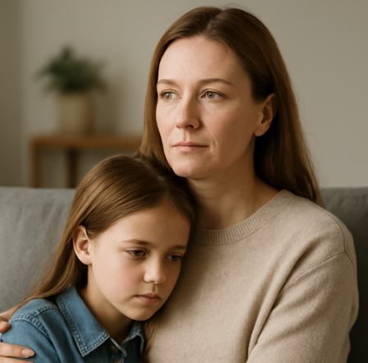

**Emocionalna otpornost roditelja iz jednoroditeljskih obitelji**

Otpornost je proces, sposobnost ili rezultat uspješne prilagodbe unatoč izazovnim ili prijetećim okolnostima (Masten, Best & Garmezy). **Emocionalna otpornost** označava sposobnost da se uspješno suočavamo, prilagođavamo i prevladavamo stresne situacije, izazove i teškoće te da pritom možemo zadržati emocionalnu ravnotežu i produktivnost i oporaviti od stresnih situacija.

Za roditelje iz jednoroditeljskih obitelji, otpornost je od iznimne važnosti – svakodnevno balansiranje između odgoja, financija i osobnih potreba zahtijeva unutarnju snagu. Dobra vijest je da se otpornost može graditi i jačati.

Ovi roditelji često se suočavaju s brojnim pritiscima, no mnogi od njih razvijaju zavidne vještine rješavanja problema i upornost u brizi za svoju djecu. Stručnjaci navode da se otpornost roditelja očituje u emocionalnoj snazi, sposobnosti rješavanja problema i predanosti djeci unatoč poteškoćama. Ako vam se čini da vas svakodnevni stres iscrpljuje, isprobajte sljedeće pristupe za jačanje otpornosti:

* **Stvaranje rutine i strukture:** Uspostavite dnevni ritam koji vama i djetetu daje osjećaj sigurnosti (vrijeme obroka, igre, zadaća i odmora u otprilike isto vrijeme svaki dan). Rutina pruža stabilnost u kaotičnim okolnostima, a vama olakšava planiranje. Kada život donese nepredviđene probleme, stabilna rutina pomaže lakše “apsorbirati” udarce, jer imate osnovu koja ostaje čvrsta.
* **Njegovanje pozitivnog stava i perspektive:** Pokušajte i u teškim situacijama uočiti “lekciju” ili tračak nečeg pozitivnog. To ne znači ignorirati probleme, već svjesno odlučiti ne zadržavati se na negativnostima duže nego što je potrebno. Na primjer, ako naiđete na financijsku poteškoću, osvijestite svoju sposobnost snalaženja i podsjetite se da ste se i ranije izvukli iz teških situacija. Ovakav mentalni preokret iz grublje realnosti prema rješenjima znak je otpornosti. Uz to, izbjegavajte samookrivljavanje i negativne misli koje vam oduzimaju snagu – one mogu imati negativan utjecaj na vašu otpornost.
* **Razvoj vještina suočavanja sa stresom:** Ulaganje u vlastite vještine nošenja sa stresom izravno jača emocionalnu otpornost. To uključuje tehnike opuštanja (meditacija, vježbe disanja, tjelovježba), ali i strategije rješavanja problema. Primjerice, kad se suočite s izazovom, razložite ga na manje korake i rješavajte jedan po jedan, umjesto da vas preplavi cijela slika odjednom. Svaki uspješno riješen korak ojačat će vaše samopouzdanje za idući.
* **Potpora okoline:** Otpornost ne znači da sve morate sami. Naprotiv, društvena podrška ključan je faktor otpornosti – istraživanja pokazuju da percipirana socijalna podrška značajno pridonosi dobrobiti samohranih roditelja. Podrška prijatelja, obitelji ili grupe samohranih roditelja pruža emocionalni “pojas sigurnosti” – kad znate da imate na koga računati, lakše se nositi s izazovima. Razgovor s nekim tko razumije vaše probleme može vam pomoći da brže “odskočite” nakon teškog dana.
* **Fleksibilnost i učenje na iskustvima:** Emocionalno otporni ljudi obično su fleksibilni – spremni prilagoditi planove kad stvari ne idu kako je zamišljeno. Ako jedna strategija ne upali, pokušaju drugu. Promatrajte poteškoće kao prilike za učenje: svaka savladana kriza (ma kako mala) jača vašu sposobnost da se nosite sa sljedećom.

***Poruka za kraj:***

Izgradnja otpornosti je proces. Pohvalite sebe za svaki put kad ste uspješno prebrodili težak dan ili riješili problem. Male pobjede se zbrajaju – svaka je dokaz vaše snage. S vremenom ćete možda primijetiti da vas situacije koje su vas nekad potpuno izbacile iz takta sada pogađaju manje. To je znak da je vaša unutarnja“žilavost” porasla.

**Izvori:**

* Support for Single Parents (n.d.). *The power of resilience: Stories from single parents*.
* Masten, A. S., & Monn, A. R. (2015). *Promoting strengths and resilience in single-mother families*. *Child Development*, 86(5), 1429–1434.

Ovaj tekst izrađen je uz financijsku podršku Ministarstva demografije i useljeništva. Sadržaj ovog dokumenta u isključivoj je odgovornosti korisnika i ni pod kojim uvjetima se ne može smatrati odrazom stajališta davatelja.



Projekt je financiran od strane Ministarstva demografije i useljeništva.